Неделя «интегрированного» английского языка.
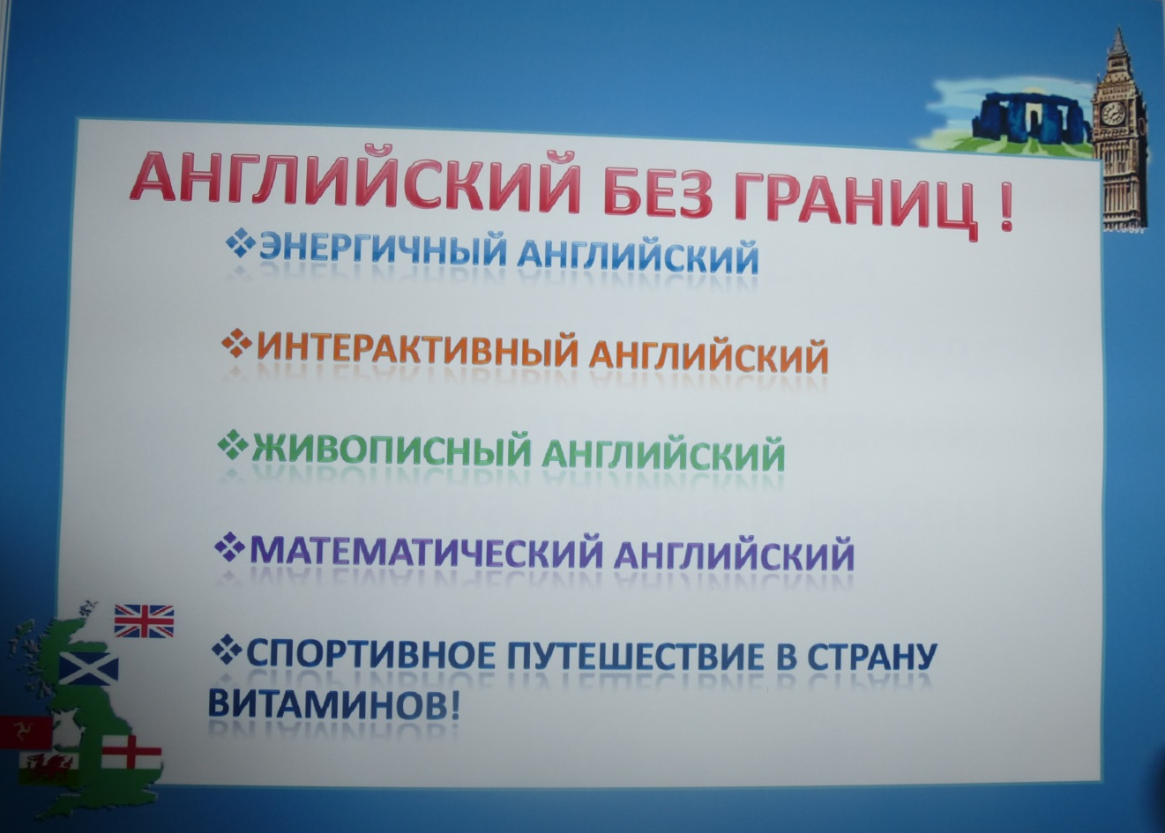
Интегрированный подход – один из способов успешного преподавания английского языка в детском саду. Он предполагает объединение в непосредственной образовательной деятельности мыслительной, эмоциональной и двигательной сфер личности дошкольников. Применение интегрированного подхода делает обучение доступным и привлекательным для детей, обеспечивает формирование положительной мотивации и лучшее запоминание материала. Игровая деятельность – основа интегрированного обучения дошкольников.
В первый день было объявлено о начале недели английского языка, оформлены стенды, где родители и дети старших групп могли найти информацию о плане проведения недели и задания к конкурсам.
Мероприятия недели проходили с использованием мультимедийных презентаций и интерактивного оборудования, что вызвало очень большой интерес и высокую активность детей.
С большим интересом прошел «энергичный английский»: утренняя зарядка, гимнастика после сна, физ.минутки на английском языке детям запомнились на долго.
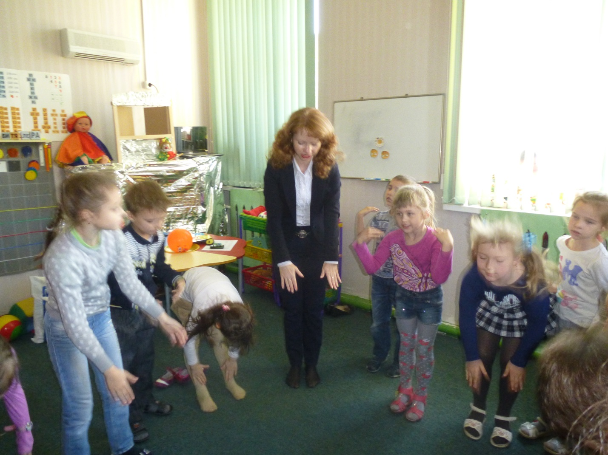
В день «интерактивного английского » детям пришло письмо от Английской Корлевы с приглашением в гости. Ребята собрали чемоданы и отправились в незабываемое«Путешествие в Лондон», где с удовольствием совершили экскурсию по городу: побывали во дворцах, соборах, музеях и парках. Затем дети ответили на вопросы мини-викторины на знание достопримечательностей Лондона. Это занятие было интегрированным: ИЗО, коммуникация (развитие речи) и социализация (ознакомление с окружающим миром).
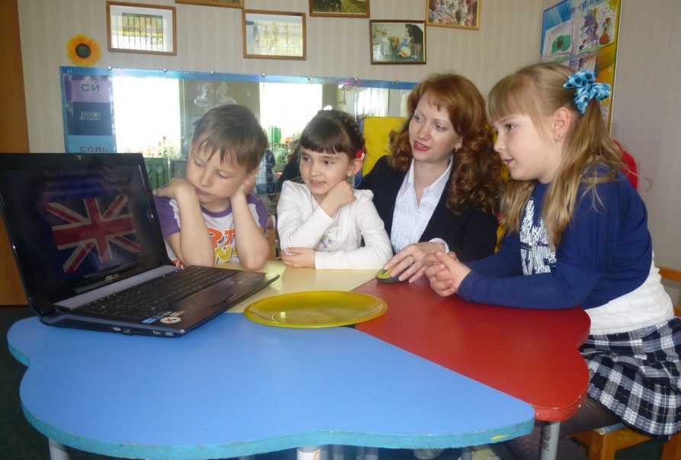
«Живописный английский» ждал детей в среду. Господин Карандаш и господин Звук, пригласили ребят в чудесную страну “English Land”. Интеграция изо-деятельности и английского языка позволила устроить для дошкольников весёлый праздник с соревнованиями.
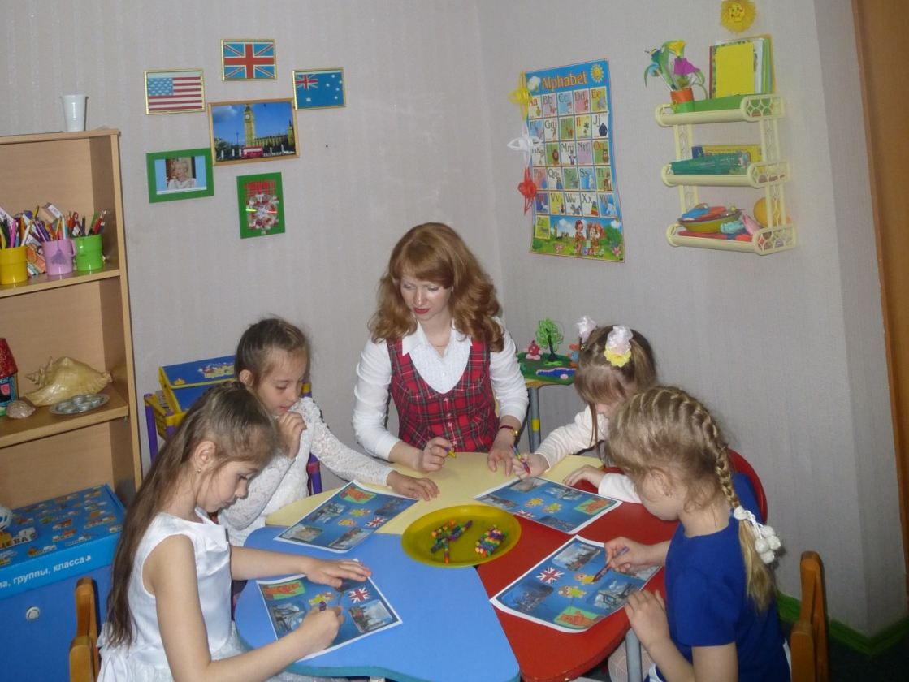
Необычной была интеграция таких образовательных областей, как ФЭМП и английский язык. Дети считали до 10 и обратно, решали веселые задачки на английском языке и посетили страну Веселого счета. Ребята показали хорошие знания по следующим темам: числительные, звуки, цвета.
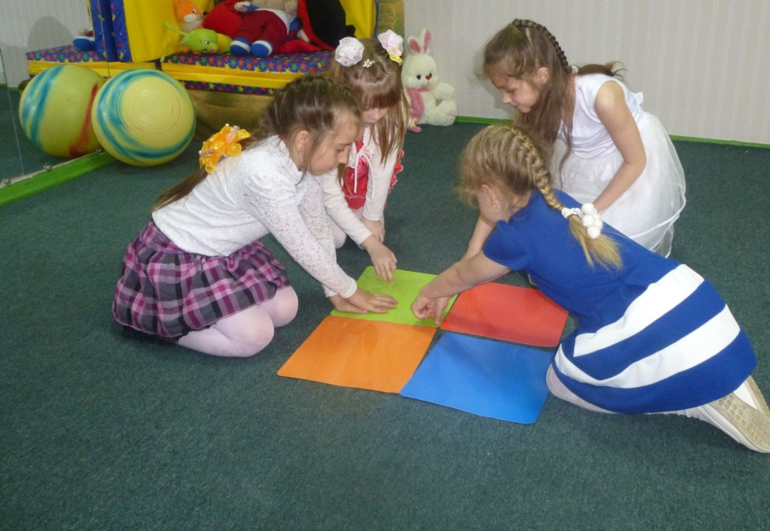
Завершило неделю интерактивного английского «Спортивное путешествие в страну Витаминов». К ребятам в гости пришел уже известный им Здоровячок, который заговорил на английском языке. Дети показали знание таких тем, как: «Овощи», «Фрукты», «Части тела», «Одежда».
Цель данного путешествия:
-продолжать формировать у детей навыки здорового образа жизни,
-учить заботиться о своем здоровье;
-приобщать к регулярным занятиям физкультурой;
-закреплять знания о пользе витаминов и их значении для жизни и здоровья человека.
-Развивать познавательно - эмоциональный интерес, двигательную активность детей, умение ориентироваться в помещении.
-Воспитывать желание быть здоровым, интерес к спортивным играм, уважительное отношение друг к другу.
Неделя английского языка прошла успешно и увлекательно. Все получили заряд бодрости и массу положительных эмоций.
